地理环境
睢宁县境内地形由南部的广阔平原和北、西部少量山丘组成。睢宁县属暖温带略呈海洋性季风气候，年均气温14℃左右，年均降水量922.1mm，年均日照2393.3小时，无霜期214天。

经济发展
2017年，全县地区生产总值完成560亿元，增长7.7%；一般公共预算收入完成39.9亿元,同口径增长3.9%；社会消费品零售总额200亿元，增长12.1%。万元生产总值能耗下降4.8%全面完成市下达节能减排任务。坚持“精一强二扩三，农业发展效益不断提升。粮食总产量达到9.32亿公斤，实现“十四连丰”。“11841”新型农业经营体系初步建立；实施中小河流治理、小型农田水利等20余项重点工程，“小改水”入选全国基层改革创新案例。
工业发展实力不断增强，坚持传统产业提升、新兴产业培育“双轮驱动”，中、东、西工业板块“三面发力”，规模以上工业应税销售收入完成160亿元，增长16%；高新技术和战略性新兴产业产值分别增长23%、25%，高于工业产值增幅12和14个百分点；新增规模以上工业企业15家，纳税超千万元企业达30家，天虹纺织、千百度鞋业、星星家电、中再生资源纳税额超亿元，进入全市30强；天虹时代获批国家级两化融合贯标试点企业，天意药业登陆“新三板”，祥和电子、苏爱尔电力设备等26家企业在省股权交易中心挂牌，长江桂柳、惠利隆塑业创成省级两化融合贯标试点企业。
服务业发展质量不断提高，枫华丽致酒店、曼哈顿商业广场、亿富银泰商业广场、九鼎百货（二期）投入运营，新投入使用商业面积超30万平方米，中心商圈辐射力进一步扩大；电子商务交易额完成216亿元，增长40.7%，国家级电商家具检测中心建成运营，淘宝大学全国首家市级培训中心落户睢宁，淘宝镇、淘宝村数量均居全省第一，成功获得2018中国淘宝村高峰论坛举办权。
招商引资取得新成绩，累计招引项目232个，投资20亿元的天虹纺织30万锭先进纺纱、投资5亿元的空港冷链物流中心等89个亿元以上项目成功签约；星星冷链配套产业园等47个亿元以上项目实现当年签约当年开工，英国太古、华彬航空等世界500强、大型央企民企竞相登陆睢宁。重大基础设施项目取得新突破。观音国际机场二期扩建竣工，徐明高速、505省道、324省道建成通车，104国道改扩建加快实施，徐盐高铁进展顺利，睢宁、双沟两大高铁综合交通枢纽启动建设。
园区建设取得新成果，县经济开发区21个重大项目全部开工，完成投资25亿元；空港开发区“双核六区十组团”空间布局加快形成，太古飞机维修机库等重大项目落地建设；睢谷科技园开园，入驻各类科技型企业35家，省高新区创建迈出坚实步伐；人才科技工作稳步推进，获评国家知识产权强县工程试点县。坚持“县当市建、镇当县建、村镇一体”，中等城市建设持续提速。推进老城区品质提升、新城区加快开发、高铁商务区潜力培育。销售商品房190万平方米，居全市第一，城东污水处理厂、仝场小学等77项工程竣工，中山北路、乐园路等12条城区道路建成通车，中等城市规模气度不断显现。镇村发展步伐持续加快。建成小镇客厅5个，双沟、李集再度入选全国千强镇，沙集电商小镇入围省首批特色小镇创建名单，桃园或评省农业特色小镇，21个新型农民集中居住区建成使用，3.6万农民喜迁新居，双沟官路、姚集高党分别入选全国“十大最美乡村”、全国“美丽乡村示范村”。

历史文化
睢宁县位于江苏省西北部，徐州市东南端。金兴定二年（1218年）始置睢宁县（睢宁古有泗、睢两水横贯全境。置县时，取“睢水安宁”之意）。境内有秦末张良遇黄石公进履的圯桥、汉高祖刘邦兵败遇救处的戚姬苑，汉墓双谷堆、汉末曹操擒杀吕布的白门楼等遗址、遗迹。境内出土的汉画像石《牛耕图》，被誉为汉文化“三绝”之一，现陈列在中国历史博物馆。睢宁民间传统舞蹈“落子舞”、“龙虎斗”、“云牌舞”入选江苏省非物质文化遗产名录。睢宁儿童画享誉海内外，是国家文化部命名的“儿童画之乡”。 睢宁白山羊以皮毛优质、羊肉肥嫩而闻名，被誉为“中国白山羊之乡”，是全国山羊板皮生产基地；睢宁“三水梨”品相佳、汁甘味浓，是“中国三水梨之乡”；睢宁栽植意大利杨树，为全国最大的“意杨”繁殖和生产基地，被誉为“中国意杨之乡”。

旅游资源
做成点击图片进入网页的效果
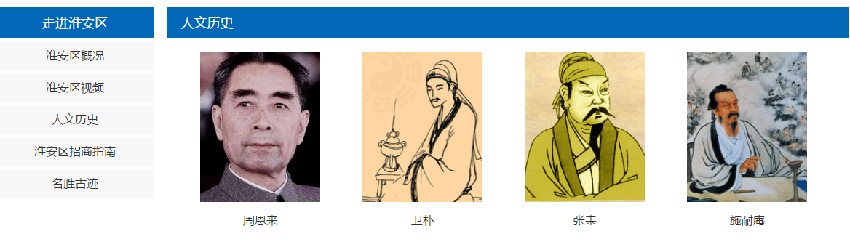
每个景区一张封面图，一张用作网页文本图片。

水月禅寺
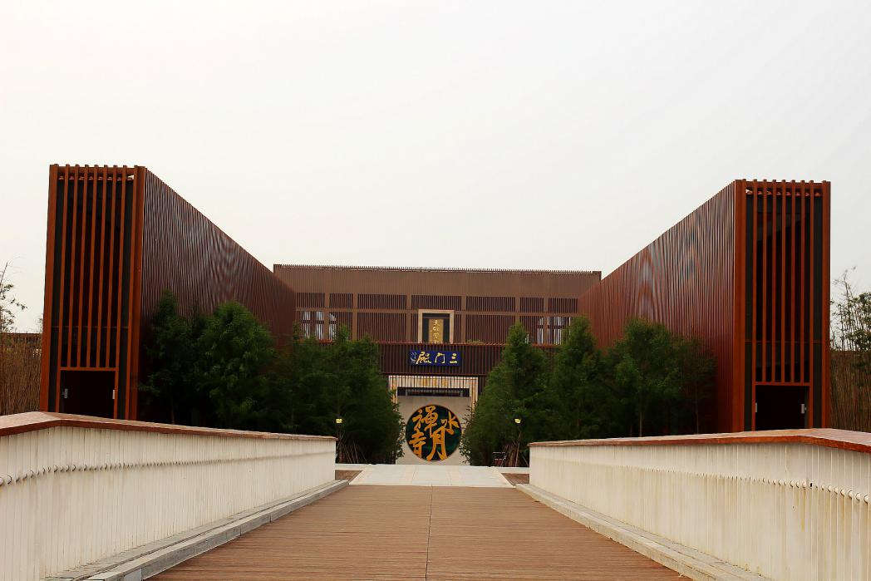
水月禅寺是国家4A级景区，在睢宁县地藏寺的基础上复建的。地藏寺坐落在睢宁县睢城镇境内，距今已有600多年历史，始建于明朝永乐年间。不幸毁于日寇侵华战争，几成一片废墟。改革开放后，地藏寺由于历年来当地党委及政府部门大力落实宗教政策，附近佛教徒及广大群众鼎立维护，又恢复旧貌。
2010年10月，因天虹二期扩建，地藏寺迁建到白塘河湿地公园，园区内环境静谧秀美、曲径幽深，是寺院建设的绝佳圣地。因地藏寺迁建之处周边临水又因佛学所称因、果、圆、缺的信仰似月亮，故地藏寺迁建后更名为“水月禅寺”。
在新加坡举行的2015年世界建筑节日前公布“宗教类”入围名单，睢宁水月禅寺因其独特现代的设计入选全球九大最美宗教建筑，是中国唯一入围的宗教建筑。
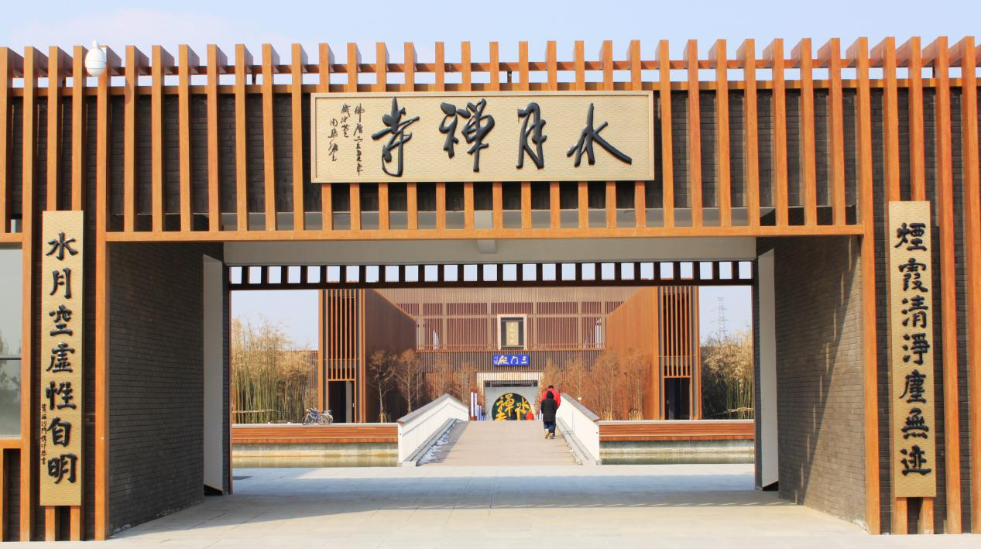

2.睢宁云河公园
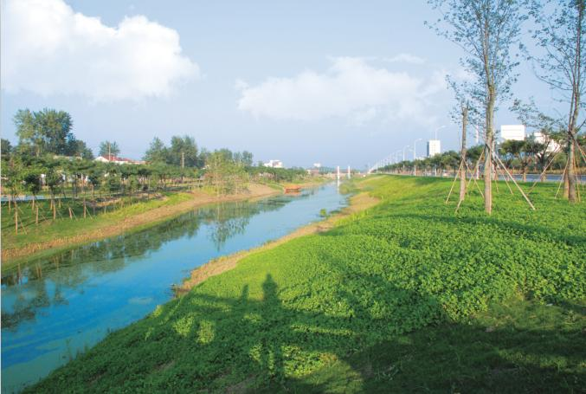
云河公园为国家AA级景区，位于睢宁县行政办公中心南侧，东临永昌路，北接永康路，西近永盛路，南依小康河，东西长约500米，南北长约200米，面积约10.65万平方米。由云河广场、庙湾广场和水袖三部分组成，面积约20万平方米；云河广场主要包括升旗广场和广场两侧的景观绿地， “和平、和睦、和谐、合作”四个和合主题园。
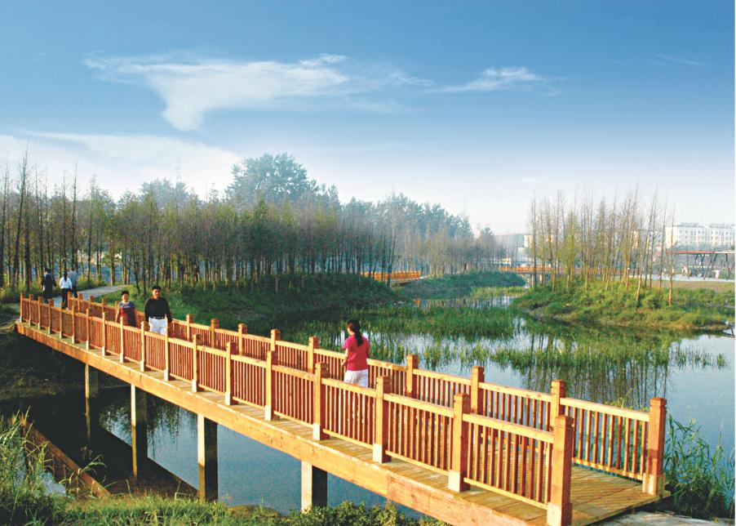

3.睢宁白塘河湿地公园
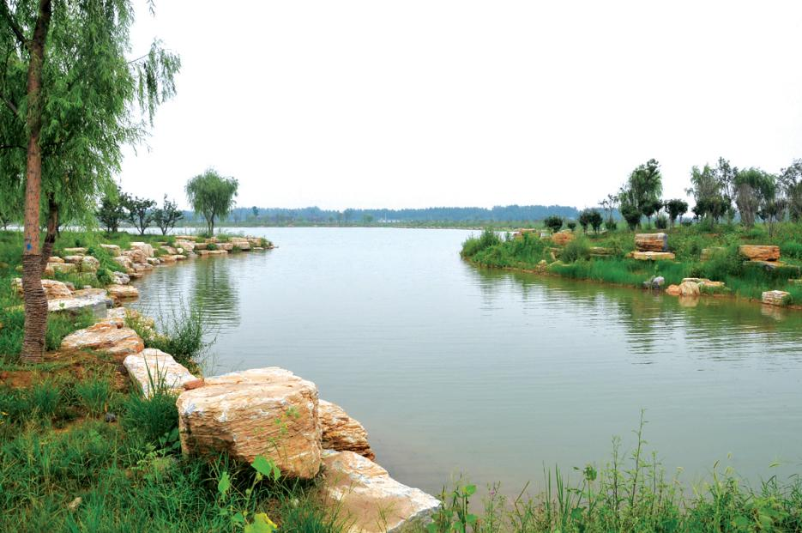
白塘河湿地公园是国家3A级景区，江苏省林业局于2009年12月7日批准成立的一座省级湿地公园，总面积约3.79平方公里。位于睢宁县城中北方向，北以下邳大道为界，南到104国道，东以睢邳路为界，东侧以北环路为界，白塘河由南到北贯穿规划区域。景点内约1000亩的湖面，将湖河岸线空间与水体有机融合，充分体现自然特性、创造充满生态情趣的湖滨环境。湖面四周规划有电力科普馆、养生宾馆区、养生垂钓园等景观娱乐设施。同时，还建设5个百亩的竹林海、柿林园、海棠园、山楂园，及樱花岛、桃花岛、梅花岛、板栗园、荷花塘等专业、成片、特色的观花园和观果园。
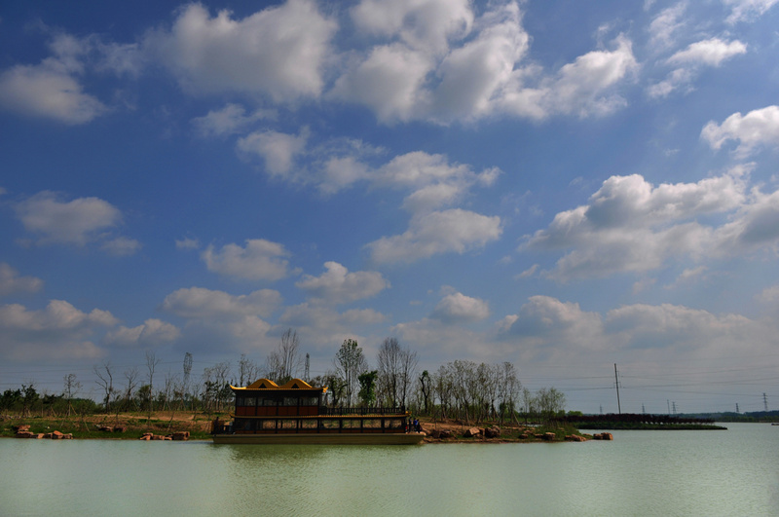

4.睢宁岠山风景区
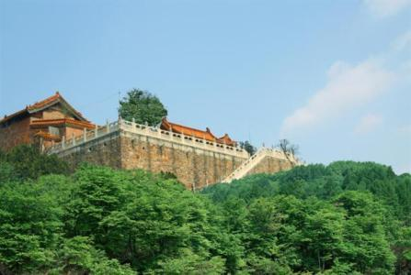
睢宁岠山景区为国家AA级景区。 岠山原名峄阳山，后因葛洪在此炼丹，改成葛峄山，自明朝起因山体庞大，又叫岠山。岠山位于睢宁县古邳镇最北端，纵3公里，横1.3公里，是睢宁与邳州的界山。
此山广袤27里，平列四座山峰，西峰最高，海拔214.7米，因常有云蒸霞蔚，故曰“白云峰”。山顶有康熙行宫，行宫外的葛仙洞、葛仙井，相传是东晋道教理论家、医学家、炼丹大师葛洪修道炼丹的遗迹。
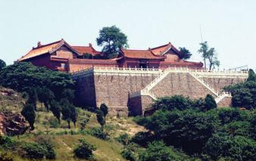

5.张良殿景区
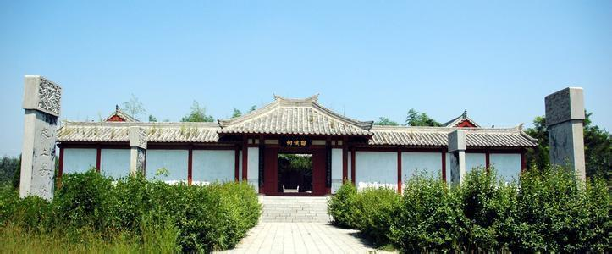
张良殿景区是国家AA级旅游景区。张良，字子房，刘邦的首席军师，汉初三杰之一，封留侯。张良的祖父、父亲共担任韩国五代国王的相国。秦灭韩国后，张良为报答韩国的厚恩，用尽全部家财，聘请刺客，行刺秦始皇。失败后，为躲避通缉逃到古邳隐藏，后圯桥巧遇黄石公，得到《太公兵法》（也就是圯桥进履的故事）。公元前209年，陈胜、吴广在大泽乡起义，张良积极响应，巧遇刘邦，自此张良成为刘邦的重要谋士，为汉朝的建立贡献了巨大的功绩，被刘邦誉为“运筹于帷幄之中，决胜于千里之外”的汉初三杰之一。后睢宁人民为了纪念张良建造了张良殿，供后人景仰。
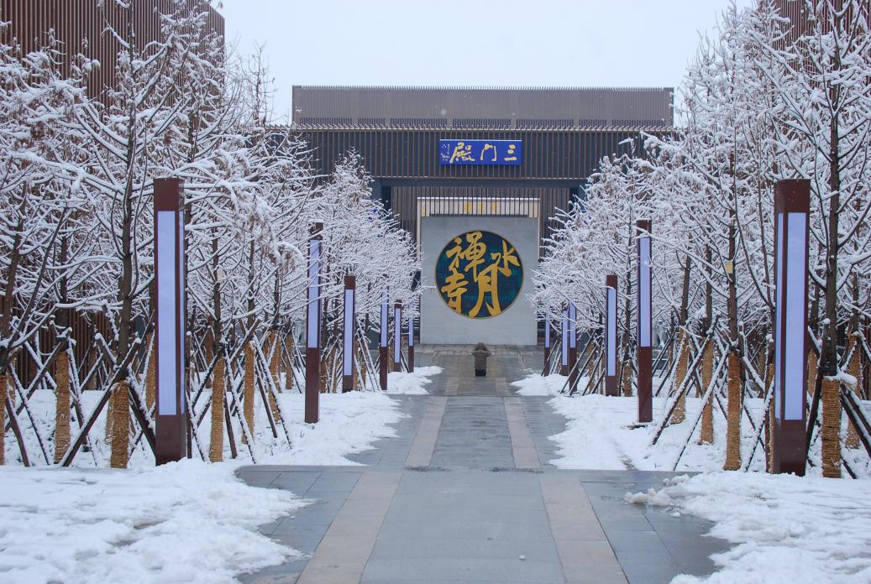

历史名人
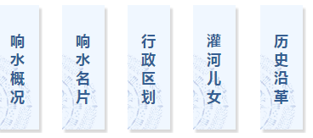
能不能做成上图这样，点击文字进入网页效果
参考：http://xiangshui.yancheng.gov.cn/col/col9584/index.html

1.奚仲开国
“奚仲开国”是十六根历史名人柱的第一柱。之所以确定“奚仲开国”为第一柱，主要是因为奚仲是睢宁的开邑者，奚仲迁邳后，今之睢宁之地便有了文字记载的历史。
据考证，睢宁在新石器时代已有人类居住，但有文字可考的历史，最早可追溯到夏代初年。
追溯睢宁的历史，就不得不提到一个叫奚仲的人。
奚仲是轩辕黄帝的六世孙，任姓，他是距今4160年前的科学家、政治家，传说中车的发明者，是夏代的车正（掌管车的官）。
奚仲是下邳的缔造者也是下邳的第一位统治者，他与睢宁本土先民共同为下邳的繁荣发展奠定了雄厚的基础，在睢宁的发展史上开出了一道文明的先河。“奚仲开国”作为第一柱也标志着睢宁的文明史由此开始。

2.宋襄筑城
宋襄公是叱咤风云的春秋五霸之一，他于公元前641年率兵伐齐时，在下邳境内筑城，这是历史上第一次有下邳建城的记载。
宋襄公是春秋时期宋国的国君，公元前650年～公元前637年在位，是宋桓公之子，名子兹甫，与齐桓公、晋文公、秦穆公、楚庄王并称为春秋五霸。
宋襄公筑城是历史上第一次有下邳建城的记载，这是下邳建城之始。“宋襄筑城”在睢宁的发展史上留下了厚重的一笔。

3.季札挂剑
季札，春秋时期吴国的公子，是吴王寿梦的第四子，吴王诸樊的弟弟，因其贤义，吴王和其兄长及吴国国民都欲立他为王，但季札推让不就。
“长剑许烈士，寸心报知己。死者岂必知，我心元不死。平生报国心，耿耿方在此。”这是明代诗人李东阳感慨季札对亡友守信所作的《挂剑曲》。季札被封于延陵（今常州），故又称延陵季子。季札受封后，于公元前544年出使北方诸国。当季札途经睢地（当时睢宁地属徐国）时，因平素听闻徐君仁义，所以前去拜访。徐偃王之裔、徐国国君晤见季札时，非常喜欢季札所佩的宝剑，徐君不便明言，季札虽心知其意，无奈刚刚出使，宝剑是身份的象征之一，不能相赠。《史记．吴太伯世家》中有载：“季札之初使，北过徐君。徐君好季札剑，口弗敢言。季札心知之，为使上国，未献。”
季札出使鲁、齐、郑、卫、晋等国后，又经过徐国时，他打算把宝剑赠送给徐君，但是徐君已经死了。季札来到徐君墓前祭拜，“解其宝剑系之徐君冢树而去。”与季札同行的人问他，徐君已经死了，你为什么还将宝剑送给他？季札回答说：“我在心中早就把宝剑送给他了，怎么能因为他死了，就违反我的初衷呢？”后人为纪念此事，在季札挂剑处修建了“季子挂剑台”。据睢宁旧志载：挂剑台在睢宁西北50里处（今双沟、苏塘一带）的故黄河岸上。
季札对朋友重允诺、守诚信，获得了世人的尊敬，“季札报徐君，冢树挂剑锋。至今泗水南，高台遗芳踪。”这是明代杨于臣在《咏睢宁》中对季札诚信之举的赞颂。至今，“季札挂剑”这一典故不但被广泛流传，季札挂剑还作为诚信的象征，季札也依然是人们学习讲诚信的榜样。

4.邹忌封邑
据史载，邹忌身材修长，长相英俊，博才多学、能言善辩、智慧超群，因讽齐王纳谏而知名于世，齐国也因广纳谏言、政治开明而强盛起来。邹忌的讽劝为齐国的强盛立下盖世功勋，齐威王二十二年（公元前335年）封邹忌为成侯，居下邳，他为世人留下的《邹忌讽齐王纳谏》的故事，开创了封建社会向最高统治者讽谏的先例。
邹忌作为齐国的功臣，封于下邳，说明下邳在当时的繁荣和区位优势非同一般。邹忌封于下邳后，正史才称古邳为“下邳”，“下邳”也因邹忌声名远扬。

文化艺术

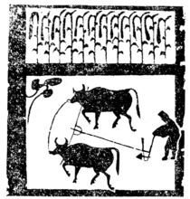
1.牛耕图

牛耕图是在睢宁县双沟镇出土的汉画像石，是徐州汉画像石的精品和代表作，收藏于中国历史博物馆，并印在博物馆的门票上。牛耕图冲破了汉代以贵族生活为主的选材传统，以农家生产活动为题材，在描写农夫呵牛扶犁耕作时，加入了“箪食壶浆”的妇人和车旁的小狗，生活气息十分浓厚，整个画面有静有动，有远有近，布局紧凑合理，富有浓郁的诗情画意，无论从历史研究还是从艺术角度去看，都是弥足珍贵的艺术瑰宝。

2.铜牛灯
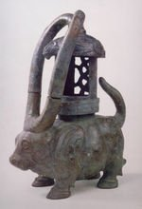

铜牛灯是国家一级文物，汉代文物的精品。出土于睢宁刘楼的汉代墓穴，为水牛驮灯的形象，由牛身、灯座和灯顶组成。水牛昂首站立，牛体中空，牛背中心有圆洞，上置圆筒至灯座，灯座有顶盖，牛两角作为通道，与顶盖相连，烟可进入两牛角进行水解，起到环保作用。铜牛灯反映了当时铜器加工的工艺水平和人们的环保意识。

3.儿童画

从1956年萌芽时算起，睢宁儿童画已有15000余幅作品送到70多个国家和地区展出，获国际各类奖项1300多个，包括外务大臣奖和特别金奖在内获金牌223枚。
1996年底，国家文化部命名睢宁县为“儿童画之乡”，这是全国唯一的一个“儿童画之乡”。国家领导人出访时，又将睢宁儿童画作为礼品，多次赠送外国友人和有关国际组织。

